**专题：曼德布罗集**

**【背景说明】**

（1）曼德布罗集（Mandelbrot Set）是一个集合，定义如下：

M = {C | 由迭代公式Zn+1=Zn2+C推导的数列趋向收敛，其中C与Zn均为复数，且Z0=0}

对一个特定的复数C，初始Z0=0，经过Zn+1=Zn2+C连续迭代后，如果Zn数列收敛于0附近（不是发散到无穷远），则C属于曼德布罗集。

（2）由于复数可以对应到坐标平面上的点，因此曼德布罗集可以直观地使用图形来展示，如图所示，图中黑色部分为曼德布罗集。

（3）一般可以认为，曼德布罗集中复数C的实部在-2.25至0.75之间，虚部在-1.25至1.25之间，在进行迭代计算中，如果Zn和原点0的距离超过3，认为Zn趋向发散，如果连续经过256次迭代，距离仍不超过3，则认为Zn趋向收敛（即C属于曼德布罗集）。

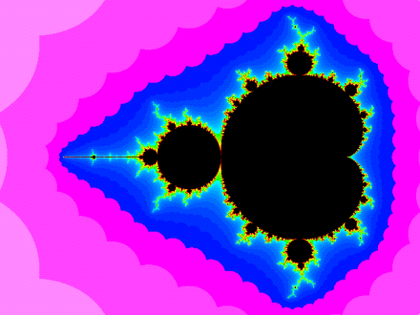 

图1. 曼德布罗集的图形显示（曼德布罗集是一种混沌图形，局部和全局具有自相似性）

（4）程序使用图像来显示曼德布罗集，图像的分辨率一般有640×480（宽度上有640个像素，高度上有480个像素）、1920×1080等，每个像素由红绿兰3个颜色分量组成。本专题的任务是通过编程尽可能生成各种尺度下的曼德布罗集。

**各问摘要：**

第1问，专题理解，基础问题，通过编程方式回答问题。

第2问，程序调试，迭代收敛判断程序，结构体、收敛函数。

第3问，资源使用，基于自定义库函数及使用范例的图像生成程序。

第4问，简单的曼德布罗集，整合第2问第3问，保持纵横比。

第5问，彩色的曼德布罗集，第4问基础上彩色着色。

第6问，绚丽的曼德布罗集，自由开放的着色方案。

**【第1问，专题理解，编程回答基础问题】**

求解曼德布罗集的第一步，仔细阅读上述背景说明，理解并回答以下基础问题。同时编写一个程序，直接以printf语句输出问题的回答，输出格式形如“(1)… (2)… (3)… (4)… (5)…”，保存程序为**C:\KS\Mand01.c**。

（1）由迭代公式，当Z0=0且C=0时，Zn趋向________（填写发散或收敛）。

（2）设有复数z=3-4i，复数z与0的距离是________（填写数值，保留一位小数）

（3）观察提供的2个曼德布罗图形，它的对称性是________（填写选项A/B/C/D）

A.上下对称 B.左右对称 C.中心对称 D.没有对称性

（4）设某个图像的分辨率为160×120，则该图像共有________个像素（填写整数）

（5）图像的每个像素有3个分量，分别为红色、绿色和________（填写颜色名称）

**【第2问，程序调试，迭代收敛判断程序】**

求解曼德布罗集的第二步，编写并验证迭代计算程序。某学生设计了复数结构体、连续迭代是否收敛的检测函数chkIteration、验证主函数main以及程序运行的预期运行结果，代码如下（参见Mand02Err.c），该程序*包含3个错误*，请调试该程序，使之正确运行。保存新程序为**C:\KS\Mand02.c**。

#include <stdio.h>

#include <math.h>

struct complex

{ //定义复数结构体

double real, //实部

double imag; //虚部

};

int chkIteration(struct complex c, int n)

{ //给定c，最多迭代n次，返回收敛或发散情况

struct complex z1, z0={0,0};

double d;

int i;

for (i=0; i<n; i++)

{ //每次迭代从z0计算得到z1，复数公式：z1=z0*z0+c

z1.real = z0.real*z0.real - z0.imag*z0.imag + c.real;

z1.imag = z0.real*z0.imag + z0.imag*z0.real + c.imag;

printf("(%lg,%lg) ", z1.real, z1.imag); //中间结果，%lg格式符

d = sqrt(z1.real*z1.real - z1.imag*z1.imag);

//计算z1与原点(0,0)的距离，(实部的平方+虚部的平方)再开根

if (d>3) //如果距离超过3，可以认为迭代结果为发散

return i+1; //返回迭代次数

z0 = z1; //计算得到的z1作为下次迭代的z0

}

return -1; //返回-1表示收敛

}

int main(void)

{

struct complex c;

int k;

scanf("%lf %lf", c.real, c.imag);

k = chkIteration(c,5); //为简化测试，暂时限制最大迭代5次

printf("k=%d\n",k);

return 0;

}

//输入：0 0，输出：(0,0) (0,0) (0,0) (0,0) (0,0) k=-1

//输入：2 -1，输出：(2,-1) (5,-5) k=2

//输入：1 0.5，输出：(1,0.5) (1.75,1.5) (1.8125,5.75) k=3

**【第3问，资源使用，基于范例的图像生成程序】**

求解曼德布罗集的第三步，编写一个图像生成程序。本专题提供了一个简单的图像生成库资源，并提供范例程序说明如何使用该资源，请参考范例，编写程序生成一个同心圆环的图像，并保存程序为**C:\KS\Mand03.c**。

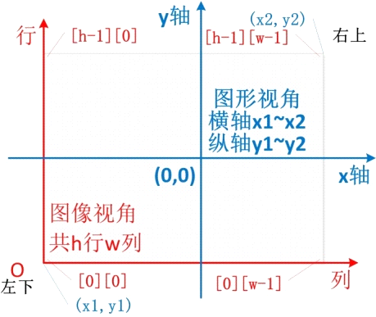

图2. 计算机图像与数学坐标平面的关系

**方法概念：**计算机将数学上图形转换为图像以方便处理，图像与图形的关系如上图所示，灰色部分为待处理的图形/图像。图示中兰色部分为图形视角，横坐标x轴，向右方向递增，纵坐标y轴，向上方向递增，图形左下角对应坐标(x1,y1)，右上角对应坐标(x2,y2)，坐标值可以为负数或小数。图示中红色部分为图像（.BMP格式）视角，图像将图形在横向上划分为w个像素（宽度上有0到w-1列），在图形纵向上划分h个像素（高度上有0到h-1行），图像左下角对应第0行第0列，图像右上角对应第h-1行第w-1列，图像中像素的行列值必须是非负整数，每个像素只能有一个颜色，颜色有红绿兰3个分量，一般取值0至255，全部为0时表示黑色，全部为255时表示白色。

**资源范例：**本专题提供一个简单的图像生成资源（见文件mybmp.h），同时提供一个范例程序（见文件bmpSample.c，程序结构如下），该文件能正确编译运行，运行后生成图像文件mpSample.BMP（.BMP图像文件一般可以双击打开），图像效果如下左图所示。范例图像的分辨率为160列×120行，图形左下角坐标为 (-2.5,-2)，右上角坐标为(1.5,1)，图形以坐标(0,0)为中心，半径0.8内，4个象限的颜色依次为红、绿、兰、紫，半径外为青色。

//图像生成范例程序bmpSample.c

……

#include "mybmp.h" //包含图像生成资源库

//生成图像文件fn，w列h行，坐标左界x1，右界x2，下界y1，上界y2

void drawPicture(char *fn,int w,int h,double x1,double x2,double y1,double y2)

{ ……

**bmpInitial(w, h);** //调用资源函数，初始化图像宽度和高度信息

for (i=0; i<h; i++) //逐行循环，图像下边对应0行

{ y = y1 + i*(y2-y1)/h; //计算第i行对应的y坐标

for (j=0; j<w; j++) //逐列循环，图像左边对应0列

{ x = x1 + j*(x2-x1)/w; //计算第j列对应的x坐标

if (……)

**bmpSetPixel(i, j, 0, 255, 255);** //青色

//调用资源函数，设置第i行第j列的颜色（着色）

else ……

**bmpSetPixel(i, j, 255, 0, 0);** //红色

……

}

}

**bmpWriteToFile(fn);** //调用资源函数，生成图像文件

}

int main(void)

{

int w=160, h=120;

double x1=-2.5, y1=-2, x2=1.5, y2=1;

drawPicture("bmpSample.BMP", w, h, x1, x2, y1, y2);

return 0;

}

 

图3. 范例生成的图像与第3问需要生成的图像

**编程功能：**编写程序生成图像文件Mand03.BMP，图像分辨率由键盘输入，对应图形的坐标范围为左下(-2.5,-2.5)至右上(5.5,3.5)，以(1.5,1)为中心，半径0.8内红色，半径1.5内绿色，半径2.0内兰色，其他青色。图像效果如上右图所示。保存新程序为**C:\KS\Mand03.c**。

**运行示例：**

输入：160 120

屏幕上输出（程序同时生成Mand03.BMP）：

fn=Mand03.BMP, w=160, h=120

x1=-2.5, x2=5.5, y1=-2.5, y2=3.5

**【第4问，简单的曼德布罗集】**

求解曼德布罗集的第四步，生成一个简单的黑白色曼德布罗图像。根据输入分辨率的不同，生成图像的细腻程度不同，如图所示。保存新程序为**C:\KS\Mand04.c**。

 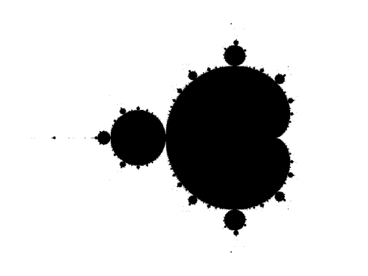

图4. 不同分辨率下的曼德布罗集

（1）在第3问程序的基础上，增加第2问中的结构体定义和chkIteration函数，保存新程序为**C:\KS\Mand04.c**。

（2）优化函数chkIteration，删除不必要的输出语句，并省去sqrt调用，以提高运算速度。

（3）修改函数drawPicture。

① 双循环中计算出x,y坐标后，组成复数c，调用chkIteration (c,256)函数，如果函数返回结果为收敛，该像素着黑色，否则着白色。

② 统计图像中黑色的像素数量，以及黑色在所有像素中的占比并输出。

③ 为避免图像横纵两方向的比例失调，删除x2形参，由w:h = (x2-x1):(y2-y1) 计算比例因子rxy=(y2-y1)/h，并重新计算坐标右界x2=x1+w*rxy。

（4）修改主函数，图像文件为Mand04.BMP，默认图像分辨率为160×120，默认坐标边界x1=-2.25, y1=-1.25, y2=1.25。其中图像分辨率可以由键盘输入。

（5）运行示例：

输入：160 120，则输出：

fn=Mand04.BMP, w=160, h=120

x1=-2.25, x2=1.08333, y1=-1.25, y2=1.25, rxy=0.0208333

ct=3501:18.23%

**【第5问，彩色的曼德布罗集】**

彩色曼德布罗图像是在黑白图像的基础上，对图像中的发散区域进行着色，如图所示。根据chkIteration函数返回的迭代次数，使用不同的颜色加以标示，彩色的着色方案如表所示。在第4问的基础上修改，保存新程序为**C:\KS\Mand05.c**。

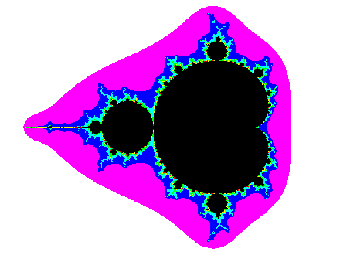  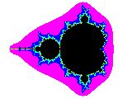

图5. 不同分辨率不同坐标位置的彩色曼德布罗集

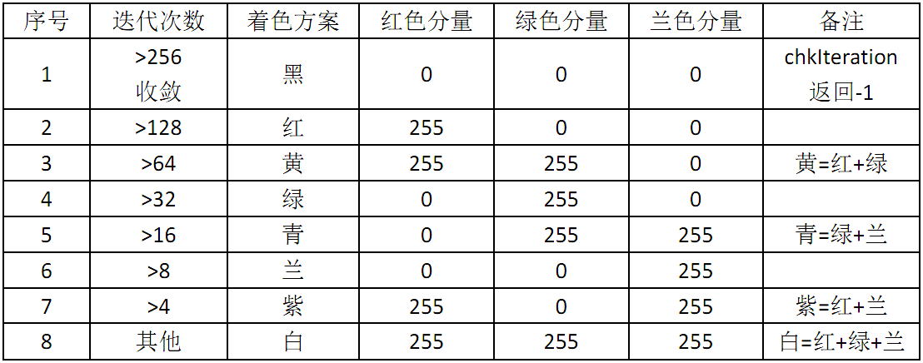

（1）修改drawPicture函数

① 在调用chkIteration函数后，根据返回值的大小，按上表进行着色。

② 统计图像中各种颜色出现的次数并输出。

（2）修改主函数，输出图像文件名称为Mand05.BMP，图像分辨率和坐标x1,y1,y2可以通过键盘输入。

（3）运行示例：

输入：640 480 z （输入分辨率，坐标使用默认）

输出：

fn=Mand05.BMP, w=640, h=480

x1=-2.25, x2=1.08333, y1=-1.25, y2=1.25, rxy=0.00520833

像素计数：黑56112, 红597, 黄1300, 绿2588, 青6266, 兰17255, 紫55399, 白167683

----------

输入：1024 768 -1.3 -0.1 0.5 （输入分辨率和坐标值）

输出：

fn=Mand05.BMP, w=1024, h=768

x1=-1.3, x2=-0.5, y1=-0.1, y2=0.5, rxy=0.00078125

像素计数：黑456276, 红5597, 黄11195, 绿23193, 青51885, 兰121501, 紫116785, 白0

----------

输入：z （所有输入使用默认数据）

输出：

fn=Mand05.BMP, w=160, h=120

x1=-2.25, x2=1.08333, y1=-1.25, y2=1.25, rxy=0.0208333

像素计数：黑3501, 红39, 黄95, 绿173, 青390, 兰1060, 紫3465, 白10477

**【第6问，绚丽的曼德布罗集】**

尽可能生成更加美丽细腻的曼德布罗图像，如图所示。至少从以下方面进行优化，在第5问的基础上修改，保存新程序为**C:\KS\Mand06.c**，生成的新图像文件形如Mand6*.BMP（每个文件不超过1M字节）。

（1）各种颜色要有更多梯度（总颜色至少64种以上），使层次感更加强烈。

（2）预调试4组以上坐标数据（x1,y1,y2），逐步放大得到更细微的图像。

（3）输入分辨率和数据组号（取值1至4），组号不是1至4时，继续输入坐标数据。

（4）生成的图像文件为Mand06_#.BMP（#为组号）或Mand6.BMP（组号不是1至4时）。

（5）任何其他方面优化，请在程序中以注释方式说明。

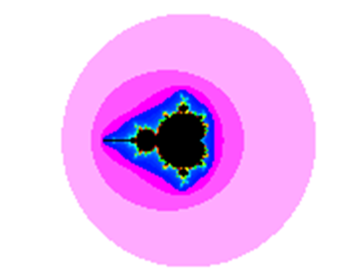 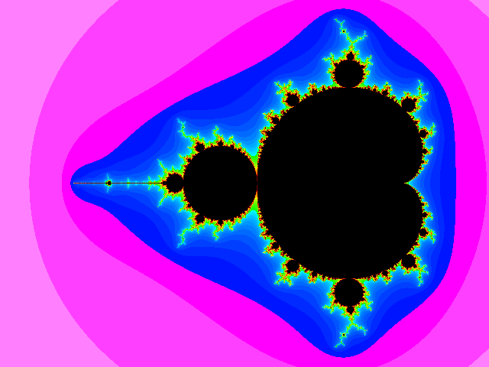

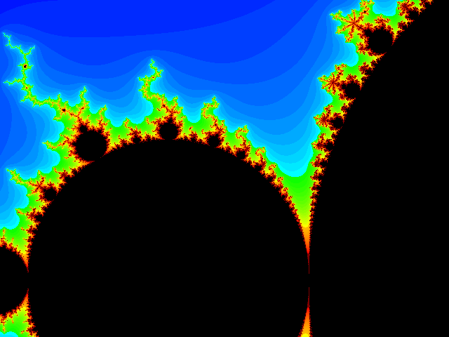 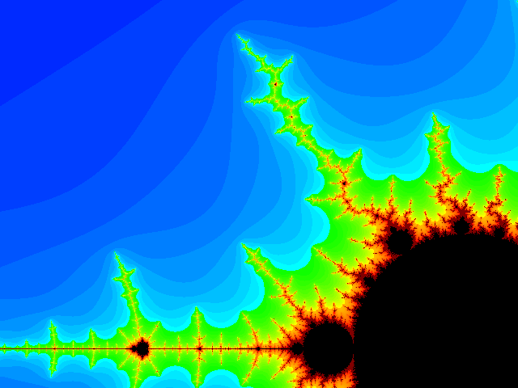

图6. 各种绚丽的曼德布罗集